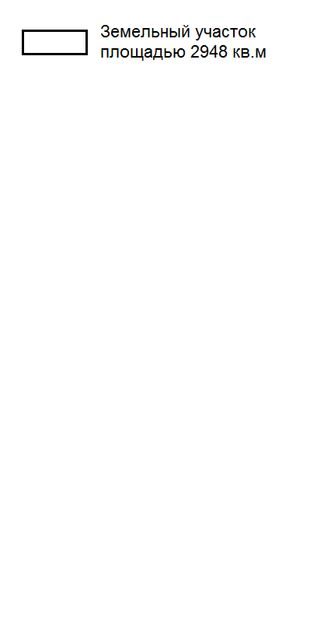

Приложение № 2
к постановлению администрации
городского округа Большой Камень
от __________ № _________

РАСЧЕТ

платы за публичный сервитут

Расчет размера платы за публичный сервитут

Кадастровый номер земельного участка | Площадь земельного участка  (кв. м) | Кадастровая стоимость земельного участка (руб.) | Годовая плата за публичный сервитут  (руб.) | Годовая плата за публичный сервитут в отношении  703 кв. м (руб.)
1 | 2 | 3 | 4 | 5
25:36:010202:2927 | 13073 | 19267832,39 | 1926,78 | 103,61

1.1. Плата за публичный сервитут в отношении части земельного участка с кадастровым номером 25:36:010202:2927 площадью 703 кв. м. за год составляет: 19267832,39 * 0,01% /13073 кв. м. * 703 кв. м = 103,61 руб.
1.2. Плата за публичный сервитут за 10 лет составляет: 103,61 руб. x 10 лет = 1036,10 руб.

Кадастровый номер земельного участка | Площадь земельного участка  (кв. м) | Кадастровая стоимость земельного участка (руб.) | Годовая плата за публичный сервитут  (руб.) | Годовая плата за публичный сервитут в отношении  22 кв. м (руб.)
1 | 2 | 3 | 4 | 5
25:36:010202:510 | 1925,34 | 628 481,14 | 62,85 | 0,72

2.1. Плата за публичный сервитут в отношении части земельного участка с кадастровым номером 25:36:010202:510 площадью 22 кв. м. за год составляет: 628 481,14* 0,01% /1925,34 кв. м. * 22 кв. м = 0,72 руб.
2.2. Плата за публичный сервитут за 10 лет составляет: 0,72 руб. x 10 лет = 7,2 руб.

Кадастровый номер земельного участка | Площадь земельного участка  (кв. м) | Кадастровая стоимость земельного участка (руб.) | Годовая плата за публичный сервитут  (руб.) | Годовая плата за публичный сервитут в отношении  1 кв. м (руб.)
1 | 2 | 3 | 4 | 5
25:36:010202:532 | 8043,2 | 3267437,83 | 326,74 | 0,04

3.1. Плата за публичный сервитут в отношении части земельного участка с кадастровым номером 25:36:010202:532 площадью 1 кв. м. за год составляет: 3267437,83* 0,01% /8043,2 кв. м. * 1 кв. м = 0,04 руб.
3.2. Плата за публичный сервитут за 10 лет составляет: 0,04 руб. x 10 лет = 0,4 руб.

Кадастровый номер земельного участка | Площадь земельного участка  (кв. м) | Кадастровая стоимость земельного участка (руб.) | Годовая плата за публичный сервитут  (руб.) | Годовая плата за публичный сервитут в отношении  105 кв. м (руб.)
1 | 2 | 3 | 4 | 5
25:36:010202:2346 | 491 | 726979,91 | 72,70 | 15,55

4.1. Плата за публичный сервитут в отношении части земельного участка с кадастровым номером 25:36:010202:2346 площадью 105 кв. м. за год составляет: 726979,91* 0,01% /491кв. м. * 105 кв. м = 15,55 руб.
4.2. Плата за публичный сервитут за 10 лет составляет: 15,55 руб. x 10 лет = 155,5 руб.

Кадастровый номер земельного участка | Площадь земельного участка  (кв. м) | Кадастровая стоимость земельного участка (руб.) | Годовая плата за публичный сервитут  (руб.) | Годовая плата за публичный сервитут в отношении  324 кв. м (руб.)
1 | 2 | 3 | 4 | 5
25:36:010202:2922 | 1001 | 406642,29 | 40,66 | 13,16

5.1. Плата за публичный сервитут в отношении части земельного участка с кадастровым номером 25:36:010202:2922 площадью 324 кв. м. за год составляет: 406642,29* 0,01% /1001 кв. м. * 324 кв. м = 13,16 руб.
5.2. Плата за публичный сервитут за 10 лет составляет: 13,16 руб. x 10 лет = 131,60 руб.

Кадастровый номер земельного участка | Площадь земельного участка  (кв. м) | Кадастровая стоимость земельного участка (руб.) | Годовая плата за публичный сервитут  (руб.) | Годовая плата за публичный сервитут в отношении  40 кв. м (руб.)
1 | 2 | 3 | 4 | 5
25:36:010202:2928 | 5907 | 2399636,37 | 239,96 | 1,62

6.1. Плата за публичный сервитут в отношении части земельного участка с кадастровым номером 25:36:010202:2928 площадью 40 кв. м. за год составляет: 2399636,37* 0,01% /5907 кв. м. * 40 кв. м = 1,62 руб.
6.2. Плата за публичный сервитут за 10 лет составляет: 1,62 руб. x 10 лет = 16,2 руб.

Кадастровый номер земельного участка | Площадь земельного участка  (кв. м) | Кадастровая стоимость земельного участка (руб.) | Годовая плата за публичный сервитут  (руб.) | Годовая плата за публичный сервитут в отношении  287 кв. м (руб.)
1 | 2 | 3 | 4 | 5
25:36:010201:861 | 79837 | 143059349,08 | 14305,93 | 51,66

7.1. Плата за публичный сервитут в отношении части земельного участка с кадастровым номером 25:36:010201:861 площадью 287 кв. м. за год составляет: 143059349,08 * 0,01% /79837 кв. м. * 287 кв. м = 51,66 руб.
7.2. Плата за публичный сервитут за 10 лет составляет: 51,66 руб. x 10 лет = 516,60 руб.

Кадастровый номер земельного участка | Площадь земельного участка  (кв. м) | Кадастровая стоимость земельного участка (руб.) | Годовая плата за публичный сервитут  (руб.) | Годовая плата за публичный сервитут в отношении  18 кв. м (руб.)
1 | 2 | 3 | 4 | 5
25:36:010202:516 | 2493,1 | 1012787,11 | 101,28 | 0,73

8.1. Плата за публичный сервитут в отношении части земельного участка с кадастровым номером 25:36:010202:516 площадью 18 кв. м. за год составляет: 1012787,11* 0,01% /2493,1 кв. м. * 18 кв. м = 0,73 руб.
8.2. Плата за публичный сервитут за 10 лет составляет: 0,73 руб. x 10 лет = 7,30 руб.

Средний уровень кадастровой стоимости земельных участков по городскому округу Большой Камень | Площадь земельного участка  (кв. м) | Годовая плата за публичный сервитут в отношении  6386 кв. м (руб.)
1 | 2 | 5
644,02 | 6386 | 411,27

9.1. Плата за публичный сервитут в отношении земельного участка, государственная собственность на который не разграничена площадью
25 кв. м. за год составляет: 644,02* 0,01% * 6386 = 411,27 руб.
9.2. Плата за публичный сервитут за 10 лет составляет:
411,27 руб. x 10 лет = 4112,7 руб.
_____________

